Příloha č. 1

FORMULÁŘ – KRYCÍ LIST NABÍDKY

Název zakázky: Dodávka předmětů publicity II

UCHAZEČ
(obchodní firma nebo název)
Sídlo
(celá adresa včetně PSČ)
Právní forma
Identifikační číslo
Daňové identifikační číslo

Nabídková cena za dodávku celkem v Kč :

- bez DPH

- DPH

- včetně DPH

(zaokrouhlit na celé koruny)

- Přílohou bude – „Tabulka – Nabídková cena pro jednotlivé předměty dle specifikace přílohy č. 3“

Příloha č. 2

ČESTNÉ PROHLÁŠENÍ O SPLNĚNÍ ZÁKLADNÍCH KVALIFIKAČNÍCH PŘEDPOKLADŮ
Příloha výzvy na veřejnou zakázku malého rozsahu: Dodávka předmětů publicity II
Níže podepsaný uchazeč čestně prohlašuje, že
a) nebyl pravomocně odsouzen pro trestný čin spáchaný ve prospěch organizované zločinecké skupiny, trestný čin účasti na organizované zločinecké skupině, legalizace výnosů z trestné činnosti, podílnictví, přijímání úplatku, podplácení, nepřímého úplatkářství, podvodu, úvěrového podvodu, včetně případů, kdy jde o přípravu nebo pokus nebo účastenství na takovém trestném činu, nebo došlo k zahlazení odsouzení za spáchání takového trestného činu; jde-li o právnickou osobu, musí tento předpoklad splňovat statutární orgán nebo každý člen statutárního orgánu, a je-li statutárním orgánem dodavatele či členem statutárního orgánu dodavatele právnická osoba, musí tento předpoklad splňovat statutární orgán nebo každý člen statutárního orgánu této právnické osoby; podává-li nabídku či žádost o účast zahraniční právnická osoba prostřednictvím své organizační složky, musí předpoklad podle tohoto písmene splňovat vedle uvedených osob rovněž vedoucí této organizační složky; tento základní kvalifikační předpoklad musí dodavatel splňovat jak ve vztahu k území České republiky, tak k zemi svého sídla, místa podnikání či bydliště,
b) nebyl pravomocně odsouzen pro trestný čin, jehož skutková podstata souvisí s předmětem podnikání dodavatele podle zvláštních právních předpisů nebo došlo k zahlazení odsouzení za spáchání takového trestného činu; jde-li o právnickou osobu, musí tuto podmínku splňovat statutární orgán nebo každý člen statutárního orgánu, a je-li statutárním orgánem dodavatele či členem statutárního orgánu dodavatele právnická osoba, musí tento předpoklad splňovat statutární orgán nebo každý člen statutárního orgánu této právnické osoby; podává-li nabídku či žádost o účast zahraniční právnická osoba prostřednictvím své organizační složky, musí předpoklad podle tohoto písmene splňovat vedle uvedených osob rovněž vedoucí této organizační složky; tento základní kvalifikační předpoklad musí dodavatel splňovat jak ve vztahu k území České republiky, tak k zemi svého sídla, místa podnikání či bydliště,
c) nenaplnil skutkovou podstatu jednání nekalé soutěže formou podplácení podle § 49 obchodního zákoníku
d) vůči jeho majetku neprobíhá insolvenční řízení, v němž bylo vydáno rozhodnutí o úpadku nebo insolvenční návrh nebyl zamítnut proto, že majetek nepostačuje k úhradě nákladů insolvenčního řízení, nebo nebyl konkurs zrušen proto, že majetek byl zcela nepostačující podle zákona č. 182/2006 nebo zavedena nucená správa podle zvláštních právních předpisů,
e) není v likvidaci,
f) nemá v evidenci daní zachyceny daňové nedoplatky, a to jak v České republice, tak v zemi sídla, místa podnikání či bydliště dodavatele, včetně nedoplatků ke spotřební daní.
g) nemá nedoplatek na pojistném a na penále na veřejné zdravotní pojištění, a to jak v České republice, tak v zemi sídla, místa podnikání či bydliště dodavatele,
h) nemá nedoplatek na pojistném a na penále na sociální zabezpečení a příspěvku na státní politiku zaměstnanosti, a to jak v České republice, tak v zemi sídla, místa podnikání či bydliště dodavatele,
i) nebyl v posledních 3 letech pravomocně disciplinárně potrestán či mu nebylo pravomocně uloženo kárné opatření podle zvláštních právních předpisů, je-li podle § 54 písm. d) zák. č. 137/2006 Sb. požadováno prokázání odborné způsobilosti podle zvláštních právních předpisů; pokud dodavatel vykonává tuto činnost prostřednictvím odpovědného zástupce nebo jiné osoby odpovídající za činnost dodavatele, vztahuje se tento předpoklad na tyto osoby.
j) který není veden v rejstříku osob se zákazem plnění veřejných zakázek
k) předloží seznam zaměstnanců nebo členů, jde-li o právnickou osobu,
l) předloží seznam zaměstnanců nebo členů statutárních orgánů, kteří v posledních třech letech pracovali u zadavatele a byli v pozici s rozhodovací pravomocí pro rozhodování o veřejných zakázkách a
m) který, má-li formu akciové společnosti, má vydány pouze akcie na jméno a předložil aktuální seznam akcionářů ve lhůtě podle § 52 zákona o veřejných zakázkách.
Uchazeč: Jméno, příjmení a funkce osoby oprávněné jednat za uchazeče:

………………………………………………… ……………………………………………………..

V………….……dne……………………….…. Podpis ………………………………..………..…..

Příloha č. 3
Specifikace předmětu plnění – technická specifikace

Projekt:
Multimediální interaktivní výukový program v oblasti prevence úrazů pro žáky základních a středních škol se sluchovým postižením
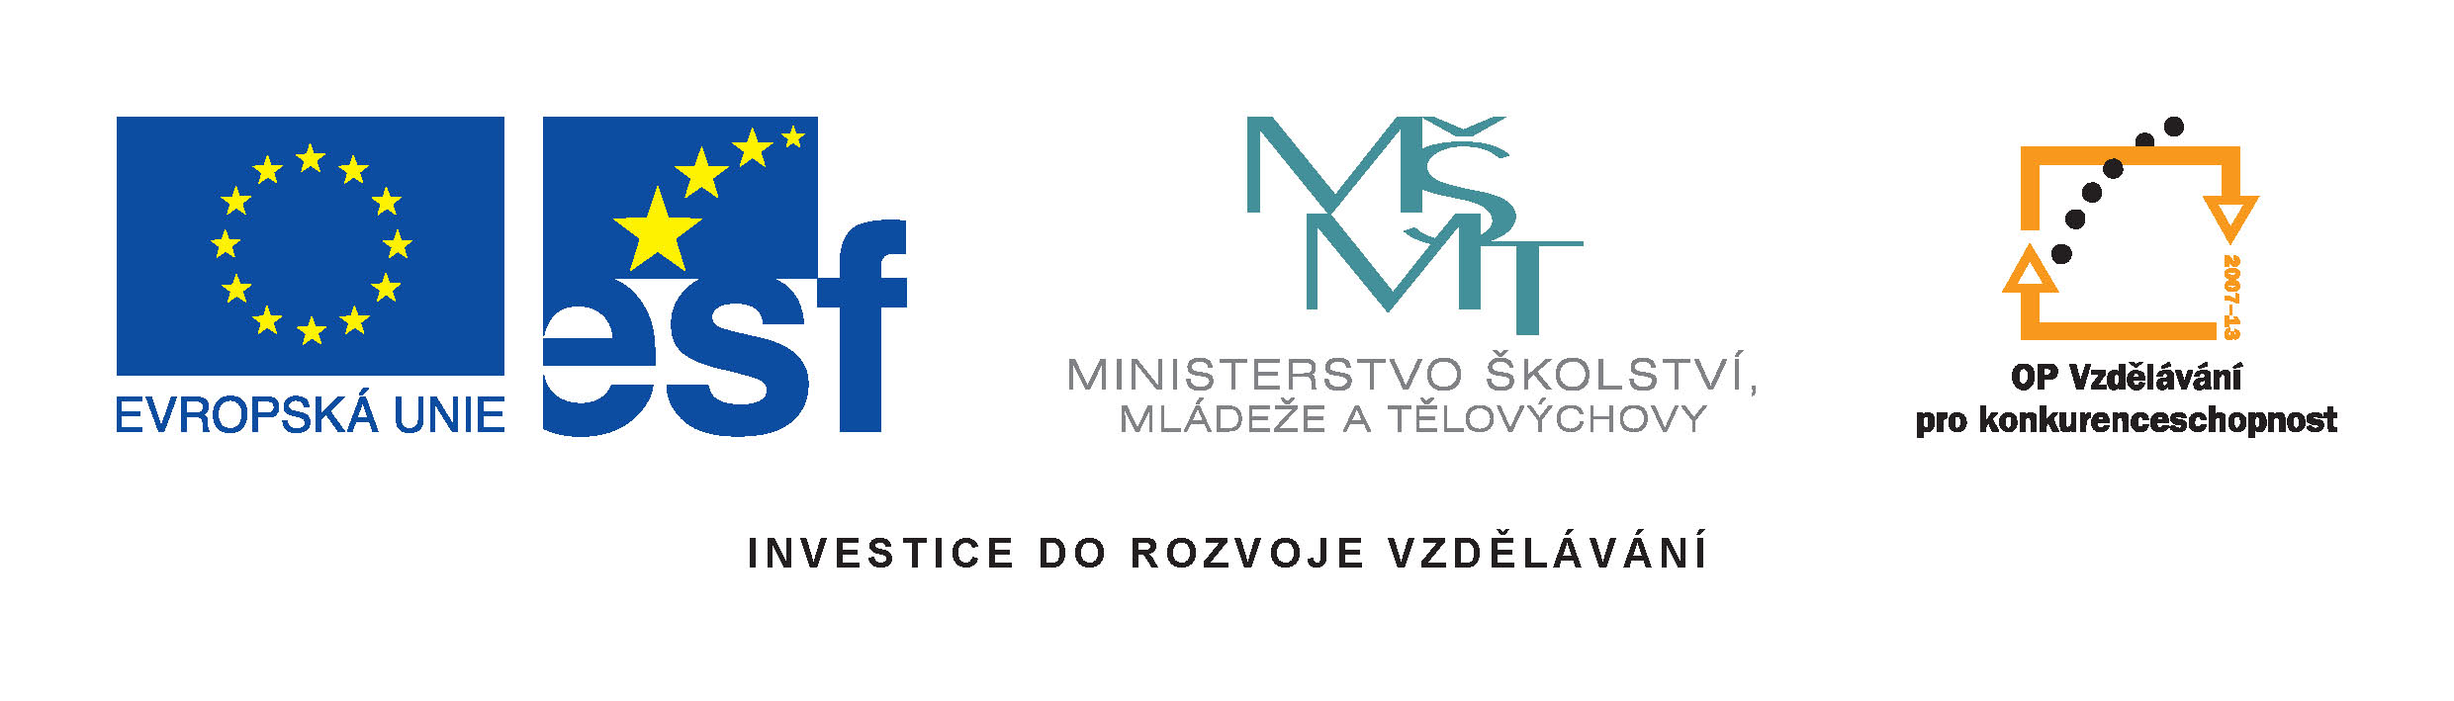
Registrační číslo:
CZ.1.07/1.2.06/01.0004

Leták k projektu
Velikost A4 – skládaný – 2 lomy (jako do DL obálky). Barevný, oboustranný. Křídový papír, min. 150 g/m2. Barevný logolink (4 loga) se sloganem a povinným sdělením, text letáku bude dodavateli upřesněn, jeho součástí budou i tři postavičky (chlapec, dívka, pes), které budou dodavateli dodány a titulní obrázek z multimediální programu, který bude dodavateli dodán.
Cena za materiál, včetně grafického zpracování, přípravy tisku a výroby.
200 ks
Termín dodání – 31. 3. 2011

Klíčenka na krk
Materiál – textilní šňůrka široká cca 2,5 cm a dlouhá cca 100 cm a kovová karabina, barva – žlutá. Na šňůrce bude černobílý logolink (4 loga) se sloganem, název projektu
a název realizátora projektu (Jihočeská univerzita v Českých Budějovicích).
Cena za materiál, včetně grafického zpracování, potištění a výroby.
200ks
Termín dodání – 31. 3. 2011

Záložka do knížky
Papír zatavený v plastu na konci se šňůrkou, oboustranně barevně potištěné, z jedné strany logolink (4 loga) se sloganem, povinným sdělením, názvem realizátora projektu (Jihočeská univerzita v Českých Budějovicích), z druhé strany název projektu a tři postavičky (chlapec, dívka, pes) – budou dodavateli dodány.
Cena za materiál, včetně grafického zpracování, potištění a výroby.
200ks
Termín dodání – 31. 3. 2011

Plastové kuličkové propisky
Modrá náplň, bílá barva, černobílý (jednobarevný) potisk zkráceným logolinkem bez textu
a bez sloganu (3 loga).
Cena za materiál, včetně grafického zpracování, potištění a výroby.
200 ks
Termín dodání – 31. 3. 2011

Projekt:
Molekularizace biologických oborů Přírodovědecké fakulty JU

Registrační číslo:
CZ.1.07/2.200/15.0364

samolepky s logem projektu
Samolepka o rozměru: 3 x 7 cm, lesklý povrch, barevný logolink OP VK (4 loga) + text Investice do rozvoje vzdělávání (černobíle)
Arch: 6 x 4 kusy
Cena samolepek včetně grafické přípravy potisku (včetně grafické úpravy a transformace log do vektorové grafiky = loga zpracována ve variantách: 1. Základní (barevná), 2. Pozitivní (černobíle), 3. Negativní (černobíle)) a samotné aplikace potisku + dopravy
200ks
Termín dodání – 31. 3. 2011

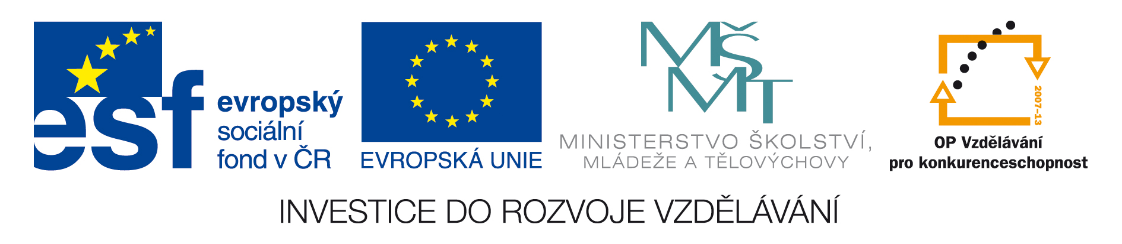

dvouramenný stojánek na vlaječky vč. vlajek EU a ČR
Stojánek: materiál - kov, barva - černá, výška 30 cm, průměr podstavy 9 cm, ramena zakončena šroubovací gumovou kuličkou
Vlaječky: materiál - saténové hedvábí, velikost - 11 cm x 16 cm
Cena stojánků včetně vlaječek + dopravy
2ks
Termín dodání – 31. 3. 2011

Prezentační stojan

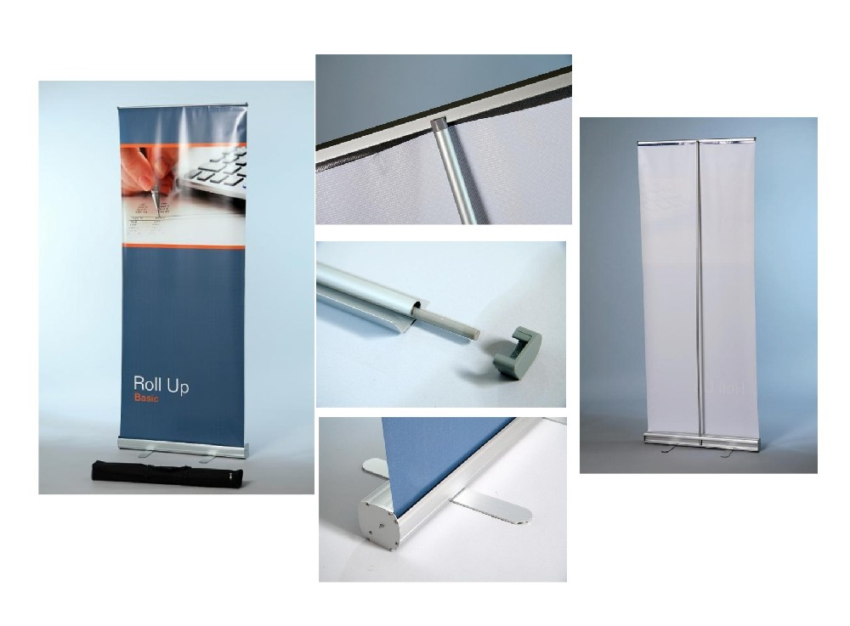
kvalitní přenosný banner roll-up s brašnou a popruhem, interiérový, cena mechaniky včetně banneru
Materiál těla: hliník
Ilustrační foto
Rozměr: 80 x 100 cm (š x v)
Potisk: Barva 4/0, barevný horizontální logolink + text (upozornění: přesný obsah textu bude dodavateli dodán v průběhu plnění
Cena banneru včetně grafické přípravy potisku (včetně grafické úpravy a transformace log do vektorové grafiky = loga zpracovány ve variantách: 1. Základní (barevná), 2. Pozitivní (černobíle), 3. Negativní (černobíle)) a samotné aplikace potisku + doprava
Termín dodání – 31. 3. 2011

Vizitky pro finančního manažera projektu
1 x 120 ks (barevné, jednostranné), rozměr: 90 x 50 mm
Termín dodání – 31. 3. 2011

Projekt:
Vytvoření a rozvoj týmu zaměřeného na výzkum a výuku v oblasti biologické medicíny

Registrační číslo:
CZ.1.07/2.2.00/15.0361

samolepky s logem projektu
Samolepka o rozměru: 3 x 7 cm, lesklý povrch, barevný logolink OP VK (4 loga) + text Investice do rozvoje vzdělávání (černobíle)
Arch: 6 x 4 kusy
Cena samolepek včetně grafické přípravy potisku (včetně grafické úpravy a transformace log do vektorové grafiky = loga zpracována ve variantách: 1. Základní (barevná), 2. Pozitivní (černobíle), 3. Negativní (černobíle)) a samotné aplikace potisku + dopravy
150 ks
Termín dodání – 31. 3. 2011

dvouramenný stojánek na vlaječky vč. vlajek EU a ČR
Stojánek: materiál - kov, barva - černá, výška 30 cm, průměr podstavy 9 cm, ramena zakončena šroubovací gumovou kuličkou
Vlaječky: materiál - saténové hedvábí, velikost - 11 cm x 16 cm
Cena stojánků včetně vlaječek + dopravy
2ks
Termín dodání – 31. 3. 2011

webové stránky

Grafický návrh webových stránek a nakódování grafiky do validní XHTML šablony
Nasázení obsahu 5 stránek webu, aktuality
Kontaktní formulář
Správa a aktualizace webu (v průměru 1 úkon měsíčně v období 04/2011-08/2013)
Termín dodání – 29. 4. 2011, správa a aktualizace webu průběžně od 04/2011 do 08/2013

kvalitní přenosný banner roll-up s brašnou a popruhem, interiérový, cena mechaniky včetně banneru
Materiál těla: hliník
Rozměr: 80 x 100 cm (š x v)
Potisk: Barva 4/0, barevný horizontální logolink + text (upozornění: přesný obsah textu bude dodavateli dodán v průběhu plnění)
Cena banneru včetně grafické přípravy potisku (včetně grafické úpravy a transformace log do vektorové grafiky = loga zpracovány ve variantách: 1. Základní (barevná), 2. Pozitivní (černobíle), 3. Negativní (černobíle)) a samotné aplikace potisku + doprava
Ilustrační foto
Termín dodání – 31. 3. 2011

Vizitky pro manažera projektu a finančního manažera projektu
2 x 120 ks (barevné, jednostranné), rozměr: 90 x 50 mm
Termín dodání – 31. 3. 2011

Příloha č. 4

Návrh - Kupní smlouva
Číslo kupujícího:
Číslo prodávajícího:

uzavřená podle § 409 a násl. obchodního zákoníku, ve znění pozdějších předpisů, dále jen „smlouva“

- SMLUVNÍ STRANY

- Prodávající

Obchodní firma:
Zastoupena:
Sídlo:
IČ:
DIČ:
Bank. spoj.:
Číslo účtu:

(dále pouze „prodávající“)

- Kupující:

Název: Jihočeská univerzita v Českých Budějovicích
Zastoupena: Ing. Hana Kropáčková, kvestorka
Sídlo: Branišovská 31a, 370 05 České Budějovice
IČ: 60076658
DIČ: CZ60076658
Bank. spoj.: ČSOB České Budějovice
Číslo účtu: 10472578/0300
Projekt reg. č. CZ.1.07/2.2.00/15.0361: 238391822/0300
Projekt reg. č. CZ.1.07/2.200/15.0364: 238285026/0300
Projekt reg. č. CZ.1.07/1.2.06/01.0004: 183065172/0300

(dále pouze „kupující“)

- PŘEDMĚT SMLOUVY
  - Předmětem plnění je dodávka „Předmětů publicity II (dále jen zboží) pro projekty realizované v rámci Operačního programu Vzdělávání pro konkurenceschopnost (dále jen „OP VK“). Přesná specifikace zboží je přílohou č. 2 této smlouvy. Jedná se o následující registrační čísla programů:

CZ. 1.07/1.2.06/01.0004
CZ. 1.07/2.2.00/15.0361
CZ. 1.07/2.2.00/15.0364

  - Předmětem této smlouvy je závazek prodávajícího dodávat kupujícímu zboží na základě jednotlivých objednávek kupujícího, převést vlastnické právo k tomuto zboží na kupujícího a závazek kupujícího převzít dodané zboží a zaplatit prodávajícímu smluvní cenu zboží.

  - Kupující si vyhrazuje právo možnosti neuskutečnění celkového plnění množství specifikovaného v příloze č. 2 této smlouvy.

(dále pouze „zboží“)

- KUPNÍ CENA A SPLATNOST

- Celková cena za zboží specifikované v článku II. této smlouvy se po dohodě smluvních stran sjednává v souladu s nabídkou získanou ve výběrovém řízeni jako cena nejvýše přípustná a činí:

Cena celkem bez DPH ,-Kč

DPH ,-Kč

Cena celkem vč. DPH ,-Kč

- Cenová nabídka prodávajícího je uvedena v příloze č. 1 a je nedílnou součástí této smlouvy. Určuje sjednanou cenu za jednotlivé předměty smlouvy pro jednotlivé projekty.
- Cena obsahuje veškeré náklady prodávajícího nutné k realizaci dodávky včetně balného a nákladů na dopravu, likvidace vzniklých odpadů a td. Do sídla kupujícího až do příslušné místnosti, podle požadavků kupujícího.
- Cena obsahuje i předpokládaný vývoj kurzů české koruny k zahraničním měnám až do zániku závazků ze smlouvy.
- Cenu za zboží je možné změnit pouze v případě, že dojde v průběhu jeho realizace ke změnám daňových předpisů upravujících výši DPH, o tomto jsou v tomto případě smluvní strany povinny uzavřít dodatek ke smlouvě.
- Kupující neposkytuje zálohy.
- Cenu za zboží zaplatí kupující formou bezhotovostního převodu na účet prodávajícího na základě faktury vystavené prodávajícím pro každý projekt samostatně, faktura musí dosahovat číslo a název projektu pro který je vystavena. Fakturu vystaví do 14 kalendářních dnů po protokolárním předání předmětu plnění. Vystavená faktura musí mít náležitosti daňového dokladu podle platného zákona o dani z přidané hodnoty.
- Splatnost faktury je stanovena na 30 dní ode dne prokazatelného doručení faktury kupujícímu. Lhůta splatnosti může být prodloužena dle možností uvolnění finančních prostředků ze státního rozpočtu až na 90 dní. Za důvod k sankci není považováno pozdní přidělení finančních prostředků.

- Nebude-li faktura splňovat veškeré náležitosti daňového dokladu, jak je uvedeno výše, nebo bude mít jiné závady v obsahu, je kupující oprávněn ji ve lhůtě její splatnosti prodávajícímu vrátit a prodávající je povinen vystavit fakturu opravenou či doplněnou. V případě vrácení faktury dle předcházející věty se dnem jejího doručení kupujícímu lhůta její splatnosti přerušuje a znovu počíná běžet až dnem následujícím po dni, kdy byla opravená nebo doplněná faktura splňující všechny náležitosti dle zvláštních právních předpisů kupujícímu doručena. Dnem úhrady se rozumí den odepsání fakturované částky z účtu kupujícího.

IV. REALIZACE DODÁVKY

- Prodávající je odpovědný za to, aby byla při realizaci dodávky dodržována veškerá
zákonná ustanovení, příslušné normy a předpisy vázané na předmět dodávky.

- Veškeré odborné práce musí vykonávat pracovníci prodávajícího mající příslušnou kvalifikaci. Toto obsahuje i montáž a úpravu zboží dle podmínek a požadavků ze strany kupujícího pro dané zboží a místo dodání.

- Prodávající je povinen při realizaci předmětu smlouvy dodržovat veškeré technické normy a platné právní předpisy, které se týkají jeho činnosti. Pokud porušením těchto předpisů vznikne jakákoliv škoda, nese veškeré vzniklé náklady prodávající.

- Pokud činností prodávajícího dojde ke způsobení škody kupujícímu nebo jiným subjektům z titulu opomenutí, nedbalosti nebo neplněním podmínek vyplývajících ze zákona, technických norem nebo jiných norem nebo vyplývajících ze smlouvy, je prodávající povinen bez zbytečného odkladu tuto škodu odstranit, a není-li to možné, tak uhradit. Veškeré náklady s tím spojené nese prodávající.

- Prodávající odpovídá za to, že jím dodávané zboží nebude trpět žádnými právními vadami, které by měly původ v činnostech či výrobcích (materiálech) použitých při jeho realizaci. Prodávající rovněž odpovídá za to, že jím dodávané zboží nebude dotčeno chráněnými právy třetích osob, která by nebyla vypořádána nejpozději ke dni předání zboží kupujícímu.

- Konkrétní termíny a místa dodávek budou stanovena v dílčích objednávkách jednotlivých projektů na konkrétní plnění.

V. TERMÍNY PLNĚNÍ A MÍSTO PLNĚNÍ

PŘECHOD VLASTNICKÉHO PRÁVA A NEBEZPEČÍ ŠKODY NA DODÁVCE

- Sídlo kupujícího a dodací adresa je Jihočeská univerzita v Českých Budějovicích, rektorát, Branišovská 31a, 370 05 České Budějovice, Kontaktní osoby a přesné adresy pro dodání budou upřesněny v dílčích objednávkách při realizaci dodávky.

- Vlastnické právo na kupujícího přejde okamžikem úhrady kupní ceny. Dnem úhrady se rozumí den odepsání fakturované částky z účtu kupujícího.
- Přechod nebezpečí škody na zboží z prodávajícího na kupujícího nastává dnem předání a převzetí zboží, v souladu s ustanoveními této smlouvy.

- O předání a převzetí zboží bude sepsán datovaný zápis, podepsaný zodpovědnou osobou za prodávajícího a kupujícího. Ze zápisu bude patrný rozsah a stav dodávky.
- Přesné termíny plnění budou uvedené v dílčích objednávkách.

VI. ODPOVĚDNOST ZA VADY A REKLAMACE, ZÁRUKA

- Prodávající odpovídá za vady, které má zboží v okamžiku přechodu nebezpečí škody na kupujícího, i když se tato vada projeví až po této době.

- Záruční doba na jednotlivé části dodávky je stanovena v délce 24 měsíců od data dodání.

- Kupující je povinen prohlédnout zboží bez zbytečného odkladu po jeho převzetí. Funkční a jiné vady je kupující oprávněn reklamovat do 24 měsíců ode dne dodání zboží, jinak nároky z vad zanikají. Tyto vady musí kupující oznámit písemně (e-mail) prodávajícímu v co nejkratší lhůtě.

- Prodávající neodpovídá za škody vzniklé nevhodným skladováním a nevhodným použitím na straně kupujícího.

- Prodávající do 5-ti dnů od doručení reklamace a reklamovaného zboží sdělí, zda odpovědnost za vady uznává či nikoli.

- Pokud prodávající uzná odpovědnost za vady, vzniká kupujícímu právo na bezplatnou opravu nebo výměnu reklamovaného zboží, nejpozději však do 30 dnů od uznání reklamace nedohodnou-li se strany jinak.

- Výměna reklamovaného zboží nebo bezplatná oprava zjištěných závad zboží bude probíhat v sídle kupujícího.

VII. SANKCE A SMLUVNÍ POKUTY

- Prodávající je povinen při prodlení s dodáním zboží zaplatit kupujícímu smluvní pokutu ve výši 0,05% z ceny nedodaného zboží za každý den prodlení.

- Kupující je povinen zaplatit prodávajícímu úrok z prodlení se zaplacením řádně vystavené a doručené faktury – daňového dokladu. Výše úroku z prodlení se řídí platnými právními předpisy (§369, 369a Obchodního zákoníku,§1nařízení vlády č. 142/1994 Sb.)

VIII. UKONČENÍ SMLOUVY

- Tuto smlouvu lze ukončit písemnou dohodou smluvních stran, která musí obsahovat i vypořádání vzájemných pohledávek a závazků.

- Každá ze stran má právo jednostranně odstoupit od smlouvy, pokud druhá strana podstatně poruší svou povinnost vyplývající z této smlouvy.

- Podstatným porušením povinnosti prodávajícího je prodlení s dodávkou delší 20-ti dnů.

- Podstatným porušením povinnosti kupujícího je prodlení s úhradou kupní ceny delší 20-ti dnů.

- Odstoupení musí být provedeno písemně a nabývá platnosti dnem doručení druhé straně.

IX. POVINNOST MLČENLIVOSTI

- Smluvní strany jsou povinny zachovávat mlčenlivost o obsahu a rozsahu této smlouvy, jakož i o všech skutečnostech, které se dozvěděly v souvislosti s uzavřením této smlouvy.

- Závazek podle odstavce 1 zůstává v platnosti po celou dobu platnosti této smlouvy, jakož i po skončení její platnosti.

X. ZVLÁŠTNÍ USTANOVENÍ
- Prodávající bere na vědomí, že na všech dokumentech, které vzniknou na akci, která je spolufinancovaná z prostředků OP VK musí být uvedena informace o tom, že je financována z prostředků Evropského sociálního fondu a státního rozpočtu ČR.

- Veškeré materiály vztahující se k projektům musí být označeny v souladu s pravidly vizuální identity OP VK v ČR.

- Prodávající bere na vědomí, že je jako dodavatel dodávek hrazených z veřejných finančních prostředků osobou povinnou spolupůsobit při výkonu finanční kontroly ve smyslu § 2, písm.e) zákona č. 320/2001 Sb. o finanční kontrole ve veřejné správě a o změně některých zákonů.

- Smluvní strany mají povinnost po dobu 10 let od skončení plnění zakázky uchovávat doklady související s plněním zakázky a umožnit dále všem osobám, oprávněným k výkonu kontroly projektu (zejména se jedná o poskytovatele, MŠMT, MF, NKÚ, EK, Evropský účetní dvůr), z něhož je nebo může být zakázka hrazena, provést kontrolu originálních dokladů. Desetiletá lhůta začíná běžet od 1. ledna kalendářního roku následujícího po roce, kdy došlo k finančnímu vypořádání projektu, z něhož je zakázka hrazena.

- Neplnění výše uvedených povinností může způsobit nezpůsobilost výdajů, vynaložených na realizaci projektu a jejich zpětné odejmutí poskytovatelem.

- V případech, kdy dojde k závažnému porušení podmínek o provedení dodávek, si smluvní strany sjednávají smluvní pokutu ve výši 20 % celkových nákladů takové konkrétní dodávky.

- Kupující si vyhrazuje právo neodebrat zboží bez udání důvodu.

XI. ZÁVĚREČNÁ UJEDNÁNÍ

- Práva a povinnosti smluvních stran se řídí ustanoveními této smlouvy a ustanoveními obchodního zákoníku, přičemž přednost mají ustanovení této smlouvy, pokud nejsou v přímém rozporu s kogentním ustanovením obchodního zákoníku.

- Změny této smlouvy lze provádět pouze se souhlasem obou smluvních stran a to formou písemných dodatků.

- Tato smlouva je vyhotovena ve dvou výtiscích, přičemž každá ze stran obdrží po jednom. Obě strany prohlašují, že si smlouvu pozorně přečetly a s jejím obsahem souhlasí, což stvrzují vlastnoručními podpisy.

V Českých Budějovicích dne : V Českých Budějovicích dne :

________________________ ________________________
Prodávající Kupující
Ing. Hana Kropáčková
kvestorka

Příloha č.1 : Specifikace a cenová kalkulace předmětu smlouvy

